Информация для нормоконтролеров

 | Виды работы | Примерные сроки | Требования
1 | Нормоконтроль | 16.06.2023 | Не позднее чем за шесть дней до начала работы ГЭК
2 | Размещение ВКР в ЭБС | 19.06.2023 | Заранее проверить доступ (логин/пароль), если нет, обратиться в научно-тех. библиотеку
3 | Размещение отзыва, рецензии и др. информации | 26.06.2023

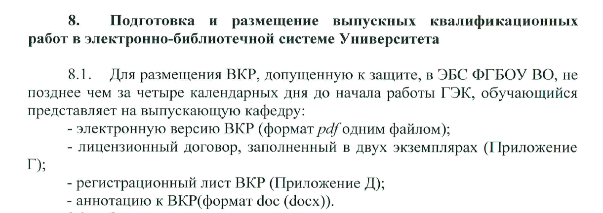

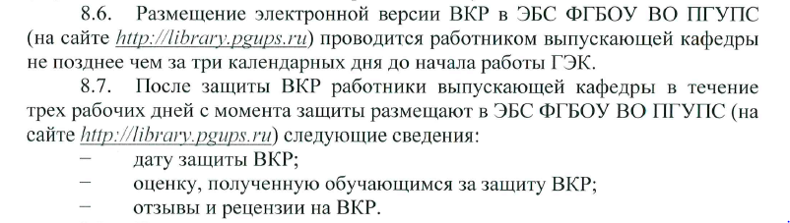

Бланк договора, регистрационного листа и соглашения прилагается.

